LINQ cho phép thực hiện nhưng câu lệnh với db bằng chính c#

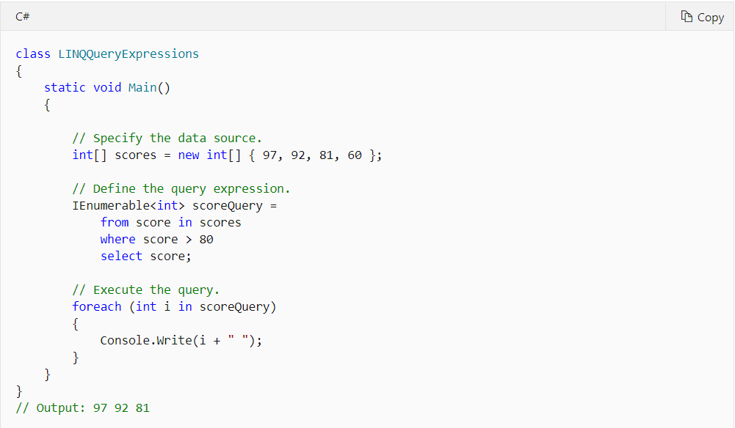

Dùng LINQ để giao tiếp với server mà ko cần dùng ngôn ngữ của server đó

IEnumerable<int> scoreQuery =

from score in scores

where score > 80

select score;

câu lệnh sẽ trả về collection ( tương đương 1 mãng, muốn lấy giá trị trong đó thì phải loop qua)